Scaffold.

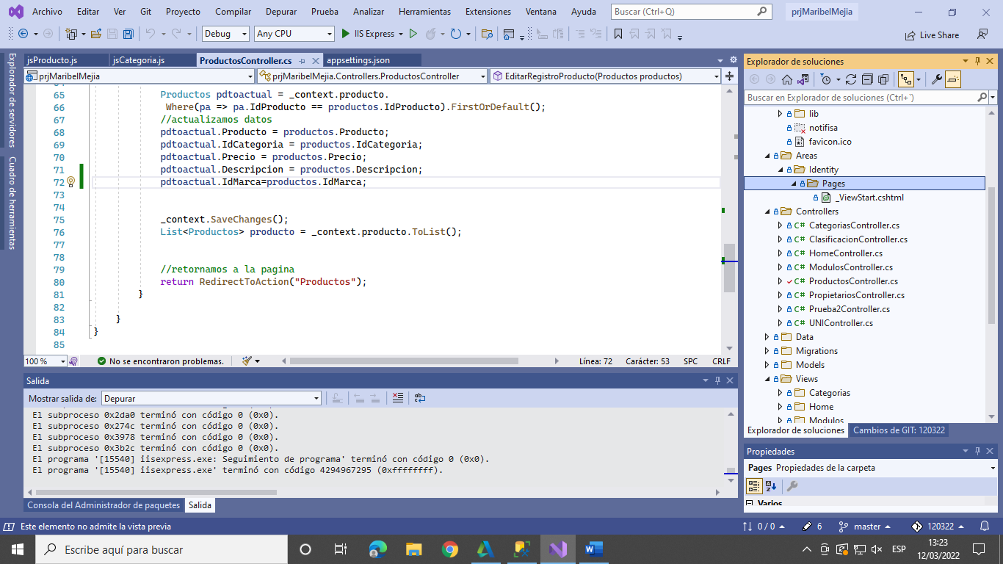

Viewstar: nos indica el archiovo con el que vamos a trabajar la seguridad.

Personalizar seguridad (autenticación)

Clic derecho sobre carpeta-nuevo elemento de scaffold-identidad-crear

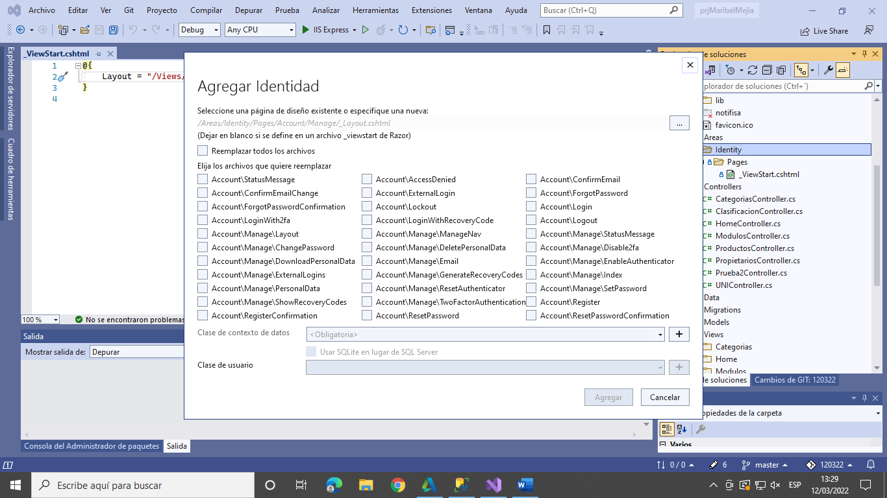

Si aparece error: debe instalarse desde el nug-Codegeneration.design 3.1.5

Login de Bootstrap

<section class="vh-100" style="background-color: #9A616D;">

<div class="container py-5 h-100">

<div class="row d-flex justify-content-center align-items-center h-100">

<div class="col col-xl-10">

<div class="card" style="border-radius: 1rem;">

<div class="row g-0">

<div class="col-md-6 col-lg-5 d-none d-md-block">

<img

src="https://mdbcdn.b-cdn.net/img/Photos/new-templates/bootstrap-login-form/img1.webp"

alt="login form"

class="img-fluid" style="border-radius: 1rem 0 0 1rem;"

/>

</div>

<div class="col-md-6 col-lg-7 d-flex align-items-center">

<div class="card-body p-4 p-lg-5 text-black">

<form>

<div class="d-flex align-items-center mb-3 pb-1">

<i class="fas fa-cubes fa-2x me-3" style="color: #ff6219;"></i>

<span class="h1 fw-bold mb-0">Logo</span>

</div>

<h5 class="fw-normal mb-3 pb-3" style="letter-spacing: 1px;">Sign into your account</h5>

<div class="form-outline mb-4">

<input type="email" id="form2Example17" class="form-control form-control-lg" />

<label class="form-label" for="form2Example17">Email address</label>

</div>

<div class="form-outline mb-4">

<input type="password" id="form2Example27" class="form-control form-control-lg" />

<label class="form-label" for="form2Example27">Password</label>

</div>

<div class="pt-1 mb-4">

<button class="btn btn-dark btn-lg btn-block" type="button">Login</button>

</div>

<a class="small text-muted" href="#!">Forgot password?</a>

<p class="mb-5 pb-lg-2" style="color: #393f81;">Don't have an account? <a href="#!" style="color: #393f81;">Register here</a></p>

<a href="#!" class="small text-muted">Terms of use.</a>

<a href="#!" class="small text-muted">Privacy policy</a>

</form>

</div>

</div>

</div>

</div>

</div>

</div>

</div>

</section>

Servicios:

Web services:

Con la actualización del netcore ya no es necesario tener 2 proyectos separados.

Formato json: sirve para intercambiar datos,

En pagina web esta regido por propiedades.

Crear nuestra primera api

Clic derecho sobre el proyecto

Agregar nuevo elemento-controlador api